**Руководство по работе с NMS Hughes HN и HX**

РТКомм 2019

Оглавление

**Работа с Vision** 3

**Смена сервис-плана** 6

**Смена IP-адреса модема** 6

**Корректировка маршрутизации** 7

**Заход на VSAT** 8

# **Работа с Vision**

Vision – один из компонентов управления спутниковым хабом Hughes и сеть VSAT. Сотрудники ЦУС используют Vision для проведения диагностики и решения простых проблем в работе VSAT. Запуск Vision осуществляется на удаленном рабочем столе хаба Hughes, двойным кликом на соответствующую иконку

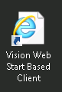

После запуска необходимо ввести логин и пароль пользователя. Для сменных сотрудников они стандартны и указаны с справке по доступам к удаленным рабочим столам. Основное окно Vision поделено на две части NOC View (компоненты хаба) и Satellite Router View (сеть VSAT).

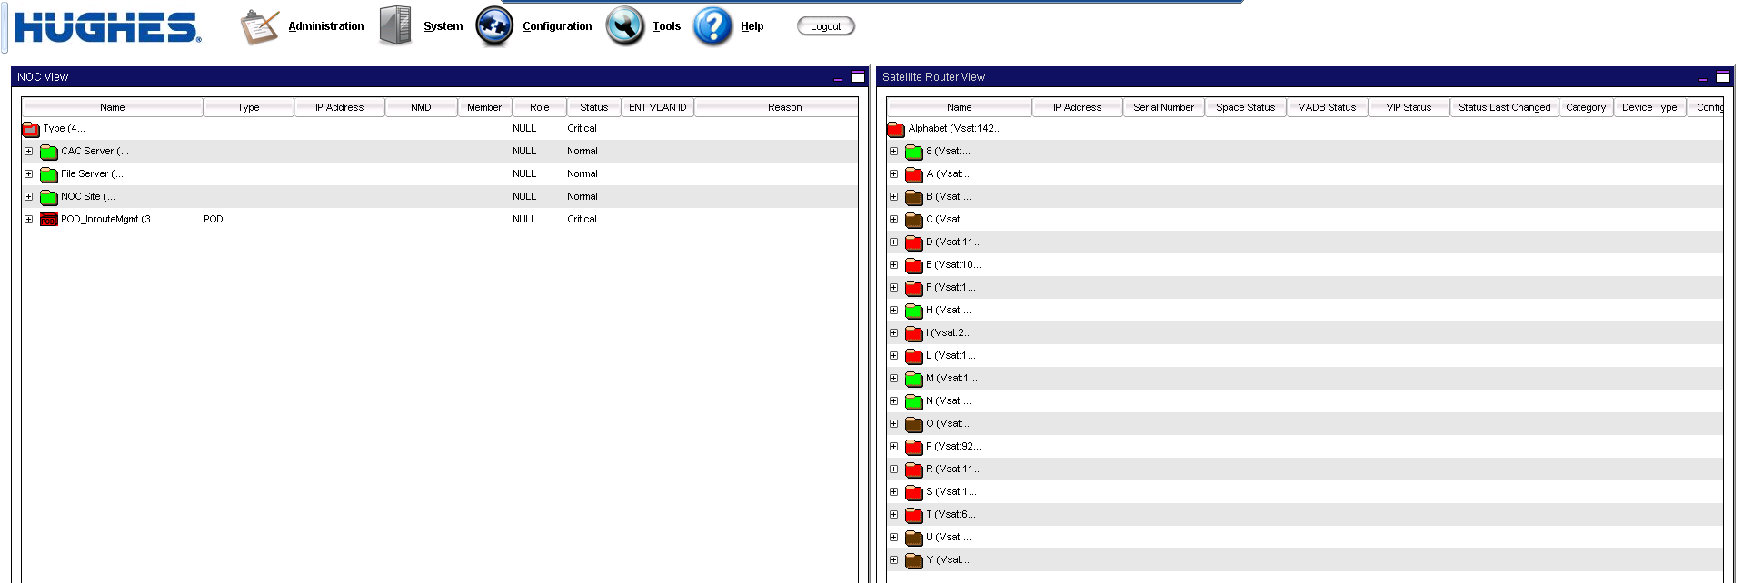

Для поиска конкретного VSAT необходимо открыть Tools > Satellite Router View Organization > Search By > выбрать атрибут поиска

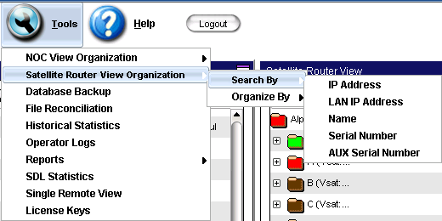

В новом окне указать значение выбранного атрибута и нажать Search. В случае поиска по Name необходимо указать Site ID станции и Device NMD default, как на рисунке ниже.

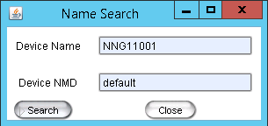

Для получения информации или изменения конфигурации VSAT необходимо нажать ПКМ на нужный VSAT и в выпадающем меню выбрать Configuration > Detail (для просмотра без возможности изменения) или Modify (для изменения параметров).

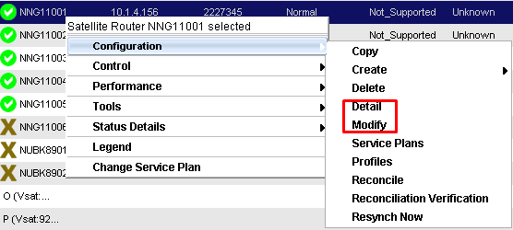

Для просмотра параметров работы VSAT, таких как ARP-таблица, необходимо в выпадающем меню выбрать Perfomance > Satellite Router.

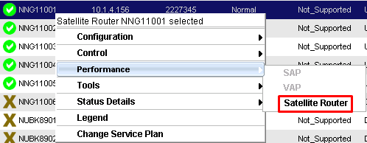

После выбора Satellite Router в новом окне выбрать интересующий нас параметр. Прокрутка осуществляется только нажатием на кнопки скролла.

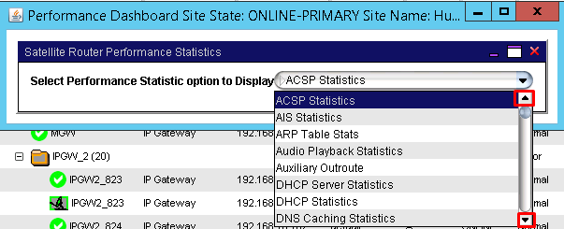

При выборе Detail или Моdify

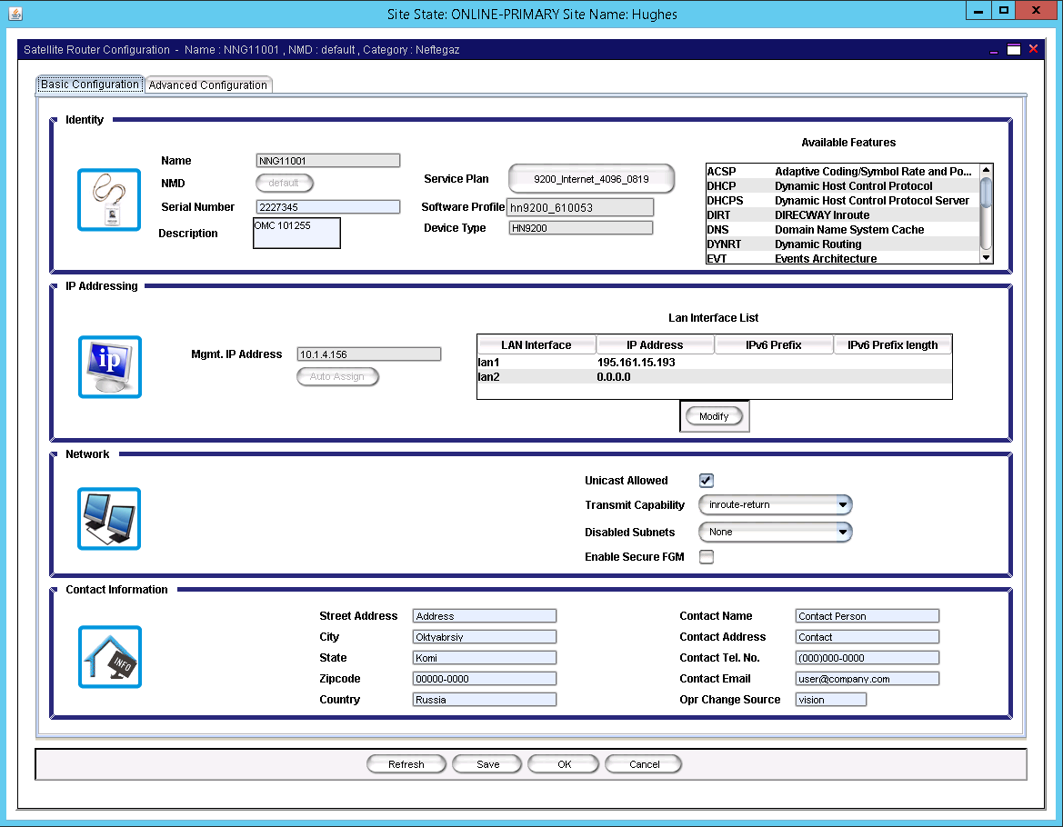

В этом окне мы можем узнать Сервис-План, MNG IP, LAN IP, Серийный номер и настройки маршрутизации (раздел Advanced Configuration > Static Routing List).

Так же все IP-адреса, серийный номер и статус модема мы видим в таблице с VSAT



## **Смена сервис-плана**

Иногда возникают ситуации когда необходимо сменить сервис-план на хабе. Например когда на хабе настроен севрис-план для модема HX90, а устанавливают HX50.

В случае такой необходимости надо открыть VSAT в режиме Modify, нажать на текущий сервис-план и выбрать новый из списка существующих (прокрутка только при помощи кнопок)

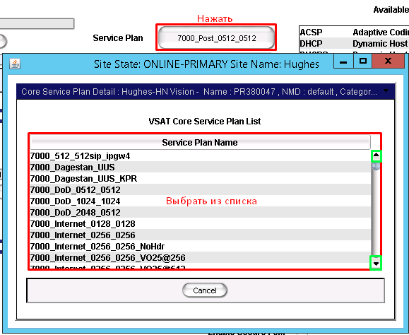

## **Смена IP-адреса модема**

Для смены LAN-адреса модема мы так же открываем VSAT в режиме Modify, выбираем текущий IP и жмем кнопку Modify.

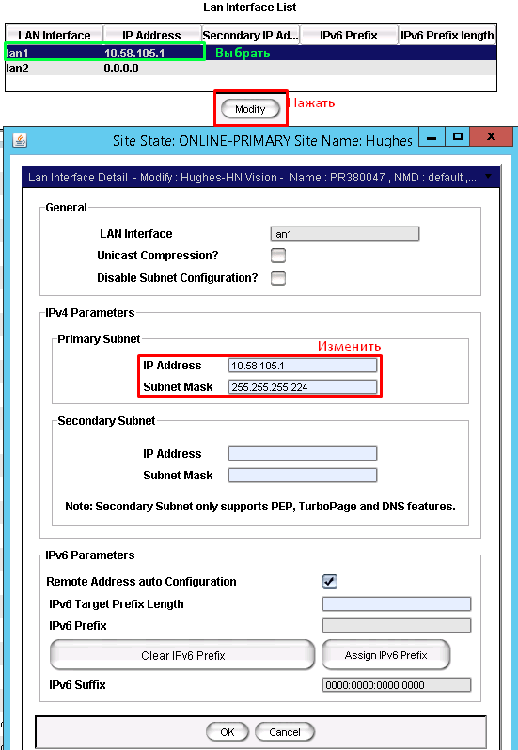

## **Корректировка маршрутизации**

Так же может потребоваться корректировка маршрутизации на самом VSAT (при смене адресного плана, например). Для этого открываем VSAT в Modify режиме и переходим на вкладку Advanced Configuration. Далее открываем вкладку Static Routing List.

Для добавления маршрута нажимаем кнопку Add. Для изменения/удаления нажимаем кнопку Modify или Delete соответственно.

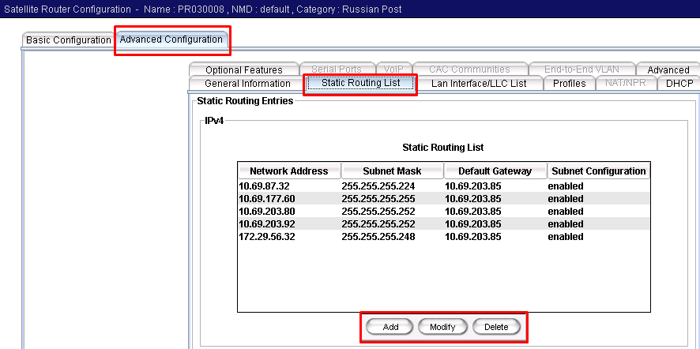

После выбора опции откроется окно для изменения маршрута. В нем нам необходимо исправить Network Address (сеть назначения), ёё маску и Default Gateway (шлюз до этой сети, как правильно адрес маршрутизатора за модемом)

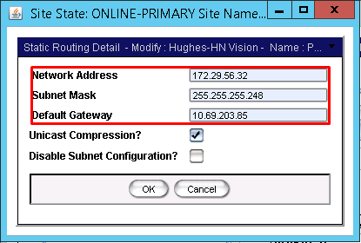

## **Заход на VSAT**